Python测试需求

https://www.mcrecycle.com/category/mobile-phones/apple/apple-iphone-7-32gb~p564/（完整数据在html页面全部能够找到，）
https://www.musicmagpie.co.uk/start-selling/basket-condition-alt?barcode=i000000007160
（选取不同规格时数据为ajax请求返回）

爬取数据格式：
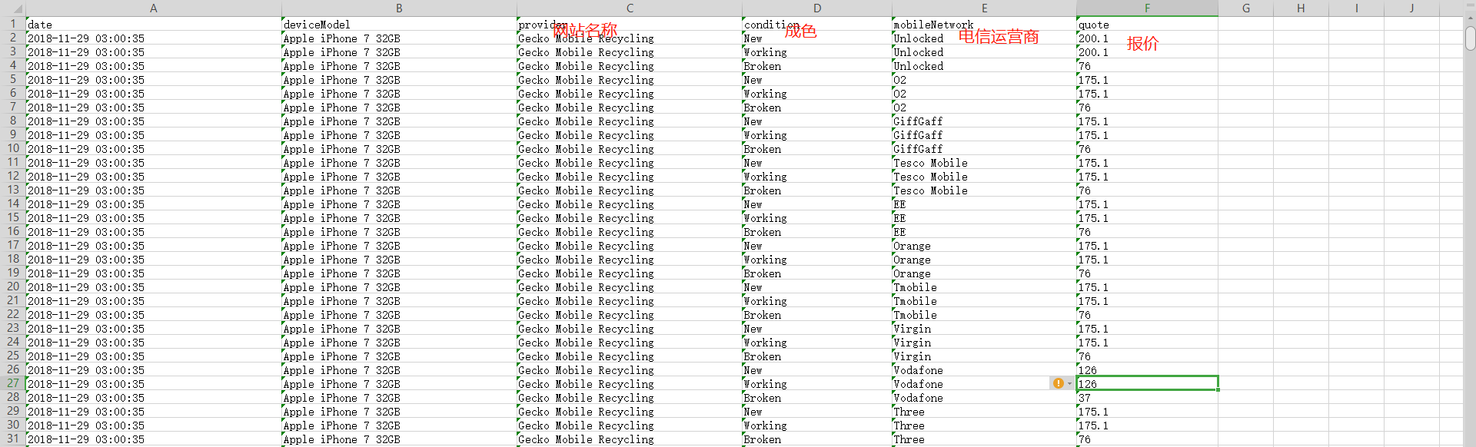

- 代码执行期间尽量避免人工干预。
- 尽量避免爬虫调用浏览器模拟点击。

